**Strahlende Gewinner beim 36. DGZMK/BZÄK/ Dentsply Sirona Förderpreis: Nachwuchsforschung im Rampenlicht**

**Düsseldorf, 16. Oktober 2024 – Die Verleihung des 36. Förderpreises an talentierte Nachwuchswissenschaftler:innen bildete den krönenden Abschluss der DGZMK/APW-Jahrestagung in Zusammenarbeit mit der Bundeszahnärztekammer. Vier junge Zahnmediziner:innen wurden für ihre herausragenden Dissertationen geehrt, die sie mit Ihren Postern am 14. September 2024 präsentiert hatten.**

In seiner Ansprache lobte Prof. Dr. Dr. Jörg Wiltfang, Präsident der Deutschen Gesellschaft für Zahn-, Mund- und Kieferheilkunde (DGZMK), den Förderpreis als „eine außergewöhnliche Bühne, um innovative Forschungsprojekte zu würdigen und die Zahnmedizin von morgen mit innovativen Ideen zu bereichern.“ Auch Prof. Dr. Christoph Benz, Präsident der Bundeszahnärztekammer (BZÄK), betonte die Bedeutung des Preises und nannte ihn „Deutschlands bedeutendstes Event der Wissenschaftskultur in der Zahnmedizin.“ Über die Vergabe des Förderpreises beschließt eine sechsköpfige Jury bestehend aus Experten der universitären Zahnmedizin, dem niedergelassenen Bereich, sowie Vertretern von DGZMK und BZÄK.

**Erste Plätze für Kariesdiagnostik mit KI und zellbiologische Grundlagenforschung**

In der Kategorie „klinische Studien, experimentelle Forschung mit klinischem Bezug, Public Health und Versorgungsforschung“ sicherte sich Zahnarzt Matthias Schuster mit seiner „Evaluierung KI-gestützter Kariesdiagnostik im Seitenzahnbereich durch Goldstandard“ den ersten Platz. Schuster ist wissenschaftlicher Mitarbeiter der Abteilung für zahnärztliche Prothetik der Universität Würzburg und wurde von seinem Tutor Oberarzt Dr. Julian Boldt unterstützt.

In der Förderpreis-Kategorie „Grundlagenforschung und Naturwissenschaften“ sicherte sich Annika Both, Weiterbildungsassistentin in der Poliklinik für Kieferorthopädie des Universitätsklinikums Bonn, unter der Betreuung von Priv.-Doz. Dr. Svenja Beisel-Memmert den ersten Platz. Die prämierte Posterpräsentation trägt den Titel: „Einfluss der Wachstumsmatrix auf die Differenzierung von Mausmakrophagen zu osteoklastenähnlichen Zellen“.

**Erstplatzierte gehen im nächsten Jahr international ins Rennen**

Die beiden ersten Plätze in den zwei Förderpreis-Kategorien sind mit jeweils 1.500 Euro dotiert. Dazu erhalten die Preisträger:innen Tickets zum Jahreskongress der American Association for Dental, Oral and Craniofacial Research (AADOCR) zusammen mit der Jahrestagung der Canadian Association for Dental Research (CADR) in New York im nächsten Jahr. Sie haben dort vom 12.-15. März 2025 die Möglichkeit, ihre Arbeit einem internationalen Publikum zu präsentieren und in das Alumni-Netzwerk feierlich mit aufgenommen zu werden.

**Zweite Preise für Arbeiten aus der dentalen Implantologie und Endodontie**

Den zweiten Preis in der Kategorie „klinische Studien, experimentelle Forschung mit klinischem Bezug, Public Health und Versorgungsforschung“ mit einem Preisgeld von 1.000 Euro gewann Aileen Wunderlich, Vorbereitungsassistentin in einer Erfurter Zahnarztpraxis mit chirurgischem Schwerpunkt mit Ihrer Tutorin Jun.-Prof. Dr. Paula Korn, Oralchirurgin in der Poliklinik für MKG-Chirurgie des Universitätsklinikums Carl Gustav Carus Dresden. Der Titel der prämierten Posterarbeit lautet: „Retrospektive Analyse zum Langzeitüberleben von trocken inserierten dentalen Implantaten im Oberkiefer“.

Jancee Anton Vetter, wissenschaftlicher Mitarbeiter in der Klinik für Zahnerhaltung, Parodontologie und Präventive Zahnheilkunde in Aachen ist der Zweitplatzierte in der Kategorie „Grundlagenforschung und Naturwissenschaften“. Für seine Forschungsarbeit „In-vitro Untersuchung eines neuartigen Endometriegerätes zur endodontischen Längenbestimmung“ erhielt er ebenfalls 1.000 Euro Preisgeld. Mit Vetter freute sich sein Tutor Prof. Dr. Andreas Braun, Klinikdirektor der Klinik für Zahnerhaltung, Parodontologie und Präventive Zahnheilkunde der RWTH Aachen.

Prof. Dr. Rainer Seemann, Vice President Clinical Affairs and Workflows bei Dentsply Sirona lobte die hohe wissenschaftliche Qualität der eingereichten Poster, mit denen sich die Bewerber „auch international nicht verstecken“ müssten. Er verlieh den Förderpreis bereits zum 18. Mal. „Die Wissenschaft von heute ist das, was morgen in die Praxen kommt“, fasste Seemann die Bedeutung der Wissenschaftsförderung von DGZMK und BZÄK unterstützt von Dentsply Sirona zusammen.

**Bilder** (hier in klein, Vorschau). In druckfähiger Auflösung finden Sie die folgenden Bilder unter dem Link <https://www.dgzmk.de/aktuelles#!/strahlende-gewinner-beim-36-dgzmk-bzaek-dentsply-sirona-foerderpreis-nachwuchsforschung-im-rampenlicht>.

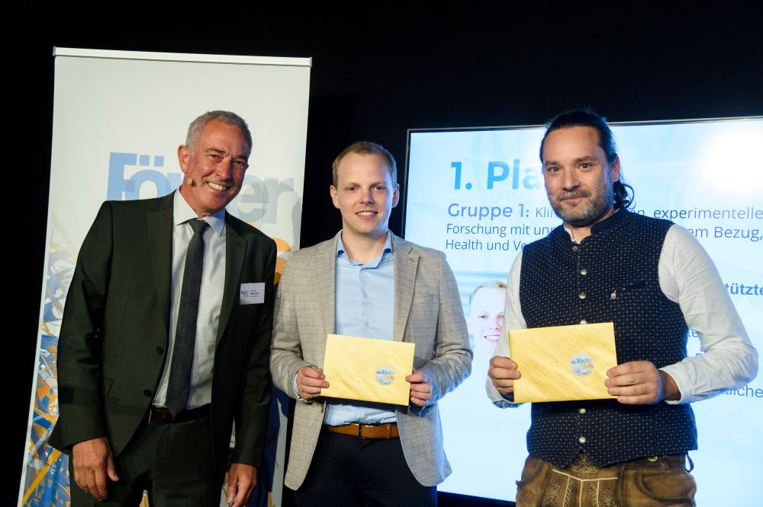

BU: Prof. Dr. Rainer Seemann mit dem Preisträger (1. Platz) der Kategorie klin. Studien/experimen. Forschung mit klin. Bezug/Public Health/Versorgungsforschung ZA Matthias Schuster (Mitte), Dr. Julian Boldt (Tutor), Würzburg

© Fotoagentur Roth

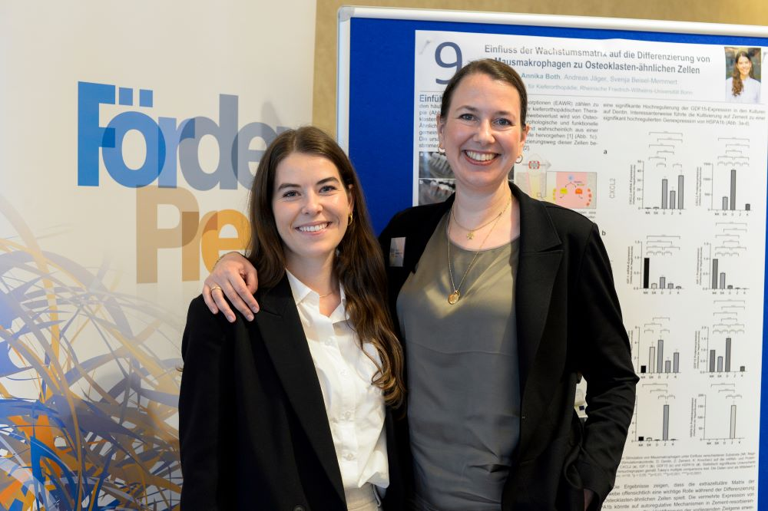

BU: Annika Both (li.), Preisträgerin (1. Platz) der Kategorie „Grundlagenforschung und Naturwissenschaften“ mit Tutorin Priv. Doz. Dr. Svenja Beisel-Memmert, Bonn

© Fotoagentur Roth

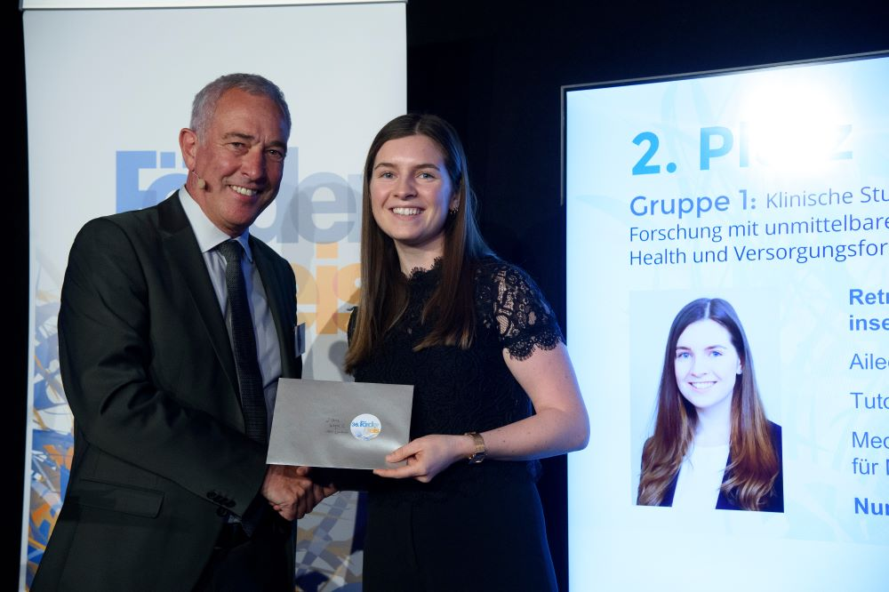

BU: Prof. Dr. Rainer Seemann mit Aileen Wunderlich, Preisträgerin (2. Platz) der Kategorie klin. Studien/, experimen. Forschung mit klin. Bezug/Public Health/Versorgungsforschung, Dresden

© Fotoagentur Roth

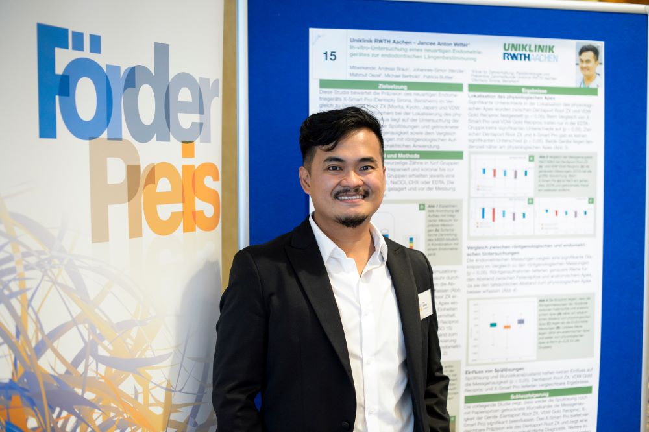

BU: Jancee Anton Vetter, Aachen, Preisträger (2. Platz) der Kategorie „Grundlagenforschung und Naturwissenschaften“

© Fotoagentur Roth

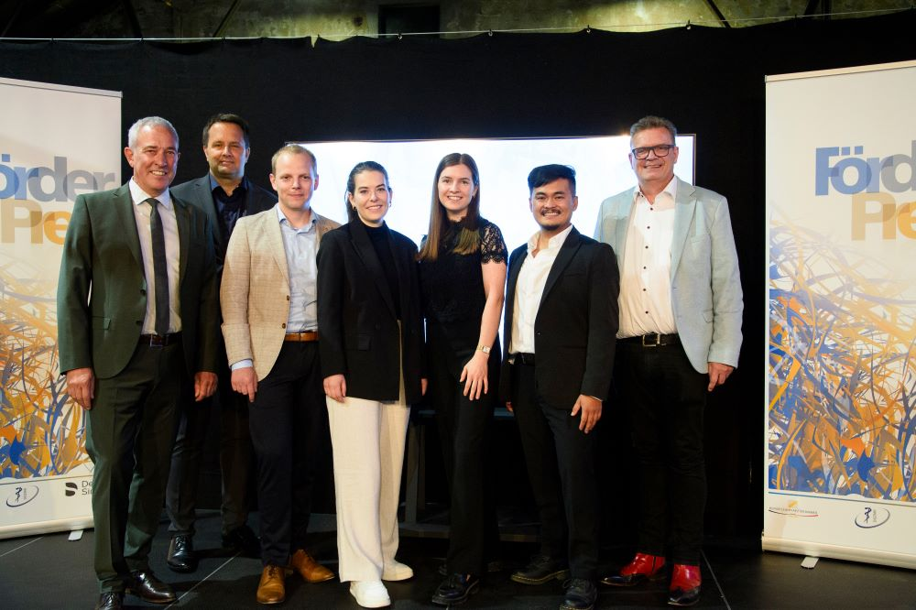

BU:. Prof. Dr. Rainer Seemann (Uni Bern, Dentsply Sirona, li.), Volker Vellguth (Dentsply Sirona, 2. von li.) und Prof. Dr. Christoph Benz (Präsident der BZÄK) mit den Preisträger:innen Matthias Schuster, Annika Both, Aileen Wunderlich und Jancee Anton Vetter (v. l. n. r.)

© Fotoagentur Roth

Bei Abdruck Beleg erbeten

**Über den Förderpreis**

Der Förderpreis wird von der Deutschen Gesellschaft für Zahn-, Mund- und Kieferheilkunde e.V. (DGZMK) durchgeführt, von der Bundeszahnärztekammer (BZÄK) unterstützt und von der Firma Dentsply Sirona als Sponsor gefördert. Teilnahmeberechtigt sind Absolventen der Universitäten aus Deutschland, der Schweiz und Österreich. Seit zwei Jahren kann jeder Hochschulstandort mehr als nur eine/n Teilnehmer/in melden. Die Ausschreibung zur Teilnahme wird an die Abteilungsdirektor:innen sowie Abteilungen der Zahn-, Mund- und Kieferkliniken der Universitäten in Deutschland, der Schweiz und Österreich verschickt. Der Teilnehmer oder die Teilnehmerin darf zum Zeitpunkt der Nennung als Vertreter seiner Universität das Abschlussexamen seines ersten zahnmedizinischen, medizinischen bzw. naturwissenschaftlichen Studienganges plus maximal drei Jahre Assistenzzeit absolviert, jedoch nicht promoviert haben. Die Anmeldung erfolgt durch den Geschäftsführenden Direktor/Direktorin und durch den/die Teilnehmer/in. Der Förderpreis wird einmal im Jahr anlässlich des Deutschen Zahnärztetages/DGZMK-Jahrestagung vergeben. Nähere Informationen unter <https://www.dgzmk.de/dgzmk/bzaek/dentsply-sirona-foerderpreis>.

**Über die Deutsche Gesellschaft für Zahn-, Mund- und Kieferheilkunde (DGZMK)**

Die Deutsche Gesellschaft für Zahn-, Mund- und Kieferheilkunde (DGZMK) wurde im Jahr 1859 gegründet und zählt damit zu den ältesten medizinischen Vereinigungen in Deutschland. Heute versammeln sich unter dem Dach der DGZMK mehr als 25.000 zahnärztliche Mitglieder in 43 wissenschaftlichen Fachgesellschaften, Arbeitskreisen und Arbeitsgemeinschaften.

Die DGZMK bildet somit das Sprachrohr der zahnmedizinischen Wissenschaft gegenüber Politik, Öffentlichkeit und anderen Interessenvertretungen. Sie liefert die Grundlagen für die Sicherstellung der Qualität zahnärztlicher Maßnahmen, zum Beispiel durch die Herausgabe von Leitlinien.

Zu den satzungsgemäßen Aufgaben der DGZMK gehört der Wissenstransfer von der Wissenschaft in die zahnmedizinische Praxis. Dies gelingt unter anderem durch das Angebot kontinuierlicher Fortbildungen der zur DGZMK gehören- den Akademie Praxis und Wissenschaft (APW), die im Jahr 1974 gegründet wurde.

**Pressekontakt**

Deutsche Gesellschaft für Zahn-, Mund- und Kieferheilkunde e.V. (DGZMK)

Dr. med. dent. Kerstin Albrecht

Presse- und Öffentlichkeitsarbeit

Telefon: +49 211 610198-15

E-Mail: presse@dgzmk.de

Liesegangstr. 17 a

40211 Düsseldorf